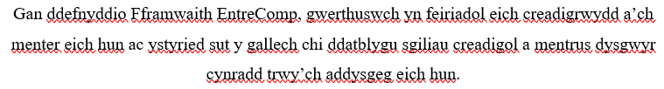

Mae gair creadigrwydd yn eang iawn ac o ansawdd anhygoel, ac fe'i disgrifir gan rai awduron fel y peth sy'n ein gwneud ni'n ddynol (Ramachandran a Blakeslee, 1999). Dros y blynyddoedd, profwyd creadigrwydd yn anodd ei ddiffinio a'i fesur oherwydd ei natur gymhleth ac aml ddimensiwn (Barbot et al, 2011), felly nid oes un diffiniad sengl. Adolygodd Treffinger (1996) y llenyddiaeth creadigrwydd a chyflwynodd fwy na chant o ddiffiniadau gwahanol. O ran persbectif y broses, diffinia Torrance (1977) greadigrwydd fel y broses o nodi problemau neu fylchau mewn gwybodaeth, datblygu damcaniaethau neu gynigion, profi a dilysu damcaniaethau ac yn olaf rhannu'r canlyniadau. Yn yr un modd, cynigia Mednick (1962) fod creadigrwydd yn cynnwys y broses o ddod ag elfennau cysylltiedig ynghyd mewn cyfuniadau newydd i fodloni gofynion y dasg. Diffina Robinson (2013, t.12) creadigrwydd “fel y broses o gael syniadau gwreiddiol ag iddynt werth”. Cytunir ar hyn gan y credir bod gwreiddioldeb yn rhan fawr o greadigrwydd. Awgrymodd Guilford (1950) rai ffactorau ar gyfer dehongli amrywiadau mewn creadigrwydd gan gynnwys sensitifrwydd i broblemau, rhuglder, hyblygrwydd, gwreiddioldeb, synthesis, dadansoddi, ad-drefnu neu ailddiffinio, cymhlethdod a gwerthuso. Mae gwreiddioldeb yn rhan fawr o greadigrwydd a daeth yn fwy poblogaidd yn ystod y 18fed ganrif oherwydd Rhamantiaeth. Mudiad celfyddydol, deallusol a llenyddol a ddechreuodd yn Ewrop oedd Rhamantiaeth. Roedd gwreiddioldeb yn hanfodol ac mae wedi parhau i fod yn bwysig ar gyfer cenedlaethau diweddarach.
Er gwaethaf y gwahanol safbwyntiau wrth ddiffinio creadigrwydd, mae rhai agweddau yn cael eu rhannu gan lawer o ymchwilwyr. Yn gyffredinol, mae ymchwilwyr yn cytuno bod creadigrwydd yn cynnwys cynhyrchu ymatebion newydd a defnyddiol. Mae creadigrwydd yn cael ei ystyried yn weithred o droi syniadau newydd a dychmygus yn realiti. Nodweddir creadigrwydd gan y gallu i ddarganfod y byd mewn ffyrdd newydd, darganfod patrymau cudd, gwneud cysylltiadau rhwng ffenomenau sy'n ymddangos yn anghysylltiedig, ac i gynhyrchu datrysiadau. Cytuna Von Oech (1983) gan awgryma bod darganfyddiad yn cynnwys edrych ar yr un peth â phawb arall a meddwl rhywbeth gwahanol. Mae'n anodd iawn nodi nodweddion personoliaeth unigolion creadigol, er bod rhai ymchwilwyr wedi ceisio rhestru nodweddion, gan gynnwys er enghraifft: chwilfrydedd, annibyniaeth mewn barn a meddwl, greddf, delfrydiaeth, cymryd risg a'r gallu i gael eu gorlethu â thasgau (Torrance, 1965).
Yr hyn sy'n bwysig mewn unrhyw weithred greadigol yw'r broses o hunanfynegiant. Gall y gallu i fod yn greadigol, i greu rhywbeth o deimladau a phrofiadau personol, adlewyrchu a meithrin iechyd emosiynol plant. Gall profiadau creadigol hefyd helpu plant i fynegi ac ymdopi â'u teimladau. Mae creadigrwydd hefyd yn meithrin twf meddyliol mewn plant trwy ddarparu cyfleoedd i roi cynnig ar syniadau newydd, ffyrdd newydd o feddwl a datrys problemau. Mae gallu creadigol yn dibynnu ar feddwl yn greadigol sy'n rhannol waith caled ond yn bennaf datrys problemau'n greadigol. Awgryma Dewey (1902) y dylai plant chwarae rhan bersonol a ddofn trwy ddatrys problemau. Mae'r rhan fwyaf o fyfyrwyr yn hoff iawn o ddatrys problemau ac wrth eu bodd â'r elfen gystadleuol. Mae hefyd yn sgil a fydd o fudd i fyfyrwyr yn y dyfodol. Awgryma World Economic Forum (2016) bod angen un ar bymtheg o sgiliau ar fyfyrwyr ar gyfer yr 21ain ganrif. Mae datrys problemau yn un ohonyn nhw. Mae Donaldson (2015) yn cytuno ac yn nodi bod galw am bobl ifanc sydd â lefelau gwell o greadigrwydd a datrys problemau.
Yn ystod y blynyddoedd diwethaf, mae creadigrwydd wedi denu sylw fwyfwy fel sgil yn yr 21ain ganrif y mae angen i fyfyrwyr ei ddatblygu er mwyn llwyddo yn yr oes wybodaeth. Mae unigolion creadigol a'u syniadau unigryw yn elfen bwerus wrth wynebu newidiadau cyflym a chymhleth o amrywiol ffynonellau cystadleuol ledled y byd (Kilgour, 2006). Gall y profiadau y mae plant yn eu cael yn ystod blynyddoedd cyntaf eu bywyd wella eu datblygiad creadigrwydd yn fawr. Mae annog plant i roi cynnig ar bethau a syniadau newydd yn ffactor hanfodol yn eu twf deallusol, corfforol ac emosiynol. Mae popeth y mae plant yn ei brofi ac yn ei archwilio amdanynt eu hunain yn dylanwadu ar eu datblygiad pellach. Wrth ystyried sgiliau hanfodol sydd eu hangen ar blant i lwyddo ar eu llwybr academaidd, mae pobl yn meddwl yn bennaf am gyflawniadau sylfaenol fel siarad, darllen, ysgrifennu, cyfrif ac ati. Fodd bynnag, gwelir creadigrwydd yn hanfodol. Mae ymchwil blynyddoedd cynnar yn parhau i gydnabod bod y broses greadigol, cyn belled ag y mae plant ifanc yn y cwestiwn, yr un mor bwysig â'i chynhyrchion (Craft, 2010). Mae darparu'r lefel briodol o strwythur yn ymddangos yn hanfodol i'r plentyn ifanc wneud synnwyr o'r amgylchedd a gallu gwneud dewisiadau creadigol. Gall gormod neu dim digon o ddewisiadau iselhau cymhelliant a chyflawniad dilynol (Ellyatt a Gibb, 2010).
Hyd at y blynyddoedd diwethaf, nid datblygu creadigrwydd oedd nod ysgolion ac addysg, ond nawr mae dysgu ac addysgu trwy'r celfyddydau gweledol a chreadigol yn cael ei gweld blaenoriaeth, gan fod y celfyddydau mynegiadol yn o’r chwe maes dysgu ac felly'n rhan bwysig o ddysgu'r dyfodol. Noda Donaldson (2015, t.29) bydd un diben y cwricwlwm yn “ceisio sicrhau bod plant a phobl ifanc yn datblygu yn gyfranwyr mentrus, creadigol sy’n barod i chwarae eu rhan yn llawn yn eu bywyd a’u gwaith”. Er hyn, “anaml y bydd safonau yn uchel ym mhob un o’r pedair celfyddyd greadigol mewn unrhyw un ysgol” (Estyn, 2015, t.7). Mewn llawer o ysgolion nid yw'r athrawon yn teimlo'n hyderus wrth addysgu’r celfyddydau mynegiannol. Argymell Estyn (2015, t.6) dylai ysgolion “cefnogi athrawon i ddatblygu’r medrau, y wybodaeth a’r hyder i addysgu’r celfyddydau creadigol yn dda” er mwyn gwella’r ddarpariaeth a hefyd codi safonau yn y celfyddydau creadigol.
Awgryma Joubert (2001) bod addysgu creadigol yn gelf. Ni all un ddysgu athrawon yn ddoeth sut i fod yn greadigol, nid oes rysáit. Fodd bynnag, gallai rhai strategaethau helpu i hyrwyddo meddwl yn greadigol, ond mae angen i athrawon ddatblygu repertoire llawn o sgiliau y gallant eu haddasu i wahanol sefyllfaoedd. Ystyrir bod perthnasoedd cadarnhaol, ymddiriedus a lefel uchel o ddiogelwch emosiynol yn angenrheidiol i gyflawni ethos creadigol (Shayer ac Adey, 2002). Mae perthnasoedd o'r fath hefyd yn debygol o gael eu hadlewyrchu ymhlith staff (Barnes, 2003) gan y bydd yr ethos sefydliadol yn effeithio ar yr ethos a grëir gan bob athro (Amabile, 1988). O ran yr amgylchedd corfforol a chymdeithasol, mae'n ymddangos bod gweithwyr proffesiynol creadigol yn darparu ystod o adnoddau i blant, a'r lle a'r amser i arbrofi gyda'r rhain yn bwrpasol (Cremin, 2006). Mae athrawon creadigol sy'n broffesiynol annibynnol ac yn chwilfrydig yn ymwybodol ohonynt eu hunain fel bodau creadigol, ond i rai gall hyn fod yn fewnwelediad cymharol newydd. Maent yn modelu, arddangos a meithrin safiad o gwestiynu a meithrin cysylltiadau, a rhywfaint o ymreolaeth a pherchnogaeth. Yn y broses maent yn gwerthfawrogi ac yn meithrin gwreiddioldeb ac yn cynhyrchu neu'n gwerthuso syniadau. Trwy arfer o'r fath maent yn ceisio datblygu agweddau creadigol eu myfyrwyr.
Mae athrawon creadigol yn dod â mwy i'r ystafell ddosbarth na gwybodaeth addysgu yn unig. Fe'u haddysgir mewn meysydd eraill, a gallant dynnu ar eu profiadau a'u diddordebau allanol. Mae dysgu creadigol yn cynnwys arloesi, rheolaeth, perthnasedd a pherchnogaeth, sydd hefyd yn nodweddion addysgu creadigol (Jeffrey a Woods, 2003). Mae angen creadigrwydd i roi syniadau heriol i fyfyrwyr, sy'n eu cael i brofi'r iaith mewn cyd-destunau ystyrlon ac ar yr un pryd eu hymestyn y tu hwnt i gynnwys. Mae angen dulliau mwy dychmygus i synnu’r myfyrwyr. Yn ôl Donaldson (2015, t.28) “mae’n bwysig bod profiad pobl ifanc yn yr ysgol yn symbylu eu dychymyg mewn ffyrdd sy’n eu cyffroi, sy’n gwireddu eu dyheadau ac yn meithrin meddwl creadigol”. Pan fydd myfyrwyr yn gyffrous ac yn ymddiddori mewn tasg maent yn fwy tebygol o roi mwy o ymdrech a thalu mwy o sylw. Cytuna Gardner (1993, t.24) gan awgryma “creative solutions to problems occur more often when individuals engage in an activity for its sheer pleasure than when they do so for possible external rewards”. Mae cymhellion wedi'u cynllunio i hogi ein meddwl a chyflymu creadigrwydd. Fodd bynnag, dywed Pink (2011) nid yn unig nid yw'n gweithio, mewn gwirionedd mae'n gwneud y gwrthwyneb mewn rhai achosion. Mae'n difetha meddwl ac yn blocio creadigrwydd.
Mae pob athro yn fodau creadigol. Nid oes gan greadigrwydd unrhyw beth i'w wneud â thalentau artistig na cherddorol. Mae'n ffordd o feddwl a mynegi ein hunain ac mae'n ymwneud â darganfod a dyfeisio pethau newydd, sy'n ein cymell i fod yn ddychmygus ac yn ddyfeisgar. Mae'r Pwyllgor Cynghori Cenedlaethol ar Addysg Greadigol a Diwylliannol yn awgrymu mai'r dasg gyntaf wrth addysgu ar gyfer creadigrwydd yw annog pobl ifanc i gredu yn eu potensial creadigol, ymgysylltu â'u hymdeimlad o bosibilrwydd a rhoi'r hyder iddynt geisio (NACCCE, 1999). Noda Robinson (2006) bod athrawon yn addysgu plant am swyddi nad ydynt yn bodoli eto, gan ddefnyddio technolegau na ddyfeisiwyd eto, i ddatrys problemau nad ydyn nhw hyd yn oed wedi'u nodi eto. Honna bod creadigrwydd yr un mor bwysig mewn addysg â llythrennedd ac y dylid ei drin â statws cyfartal. Mynega Sternberg (2006) y gallai potensial creadigol gael ei rwystro mewn plant, oherwydd cymdeithas a systemau addysgol sy'n tueddu i annog cydymffurfiad.
Mae athrawon creadigol ac addysgu creadigol yn elfennau allweddol wrth feithrin creadigrwydd mewn plant ifanc. Mae angen cyfleoedd ar blant i ymarfer a datblygu'r sgiliau sy'n gysylltiedig â chreadigrwydd mewn amgylcheddau cefnogol sy'n eu gwerthfawrogi fel unigolion ac yn annog eu chwilfrydedd a'u creadigrwydd (Duffy, 2006). Esbonnir O'Brein a Murray (2006, t.34) “shildren are eager to participate and inspired to explore and learn from an unfamiliar envionment”. Maent yn awgrymu, pan gânt eu haddysgu mewn gwahanol feysydd, bod plant yn dod yn fwy ysbrydol ac yn cael eu cymell i ddysgu. Yn ôl NACCCE (1999) mae galluoedd creadigol pobl ifanc yn fwyaf tebygol o gael eu datblygu mewn awyrgylch lle mae galluoedd creadigol yr athro yn ymgysylltu'n iawn. Gall oedolion ddarparu amgylchedd cefnogol sy'n annog creadigrwydd plant ifanc trwy gyflwyno deunyddiau, geiriau, straeon, symud a cherddoriaeth, yn ogystal ag adeiladu amgylcheddau ac arddangosfeydd ysgogol. Cytuna Mellou (1996) gan awgryma y gellir meithrin creadigrwydd plant ifanc trwy leoliadau addysgol mewn amgylchedd creadigol. Gall oedolion hefyd ddefnyddio anogaeth, diddordeb a chanmoliaeth i ddangos i blant ifanc faint maen nhw'n gwerthfawrogi'r hyn maen nhw'n ei wneud neu'n ei greu (Woolf a Belloli, 2005).
Mae Malaguzzi (1993) wedi gwneud nifer o arsylwadau am yr amodau gorau ar gyfer datblygu creadigrwydd ym mhrofiad beunyddiol plant, sy'n cynnwys pwyslais ar ryngweithio oedolion a chyfoedion. Dadleua Runco (2003) y dylai athrawon ddangos diddordeb ym mhotensial creadigol plant ac annog plant i lunio eu dehongliadau personol eu hunain o wybodaeth a digwyddiadau. Fodd bynnag, gall athrawon gyfyngu ar greadigrwydd trwy annog ffantasi neu drwy fod â disgwyliadau isel ynghylch yr hyn y gall plant ifanc ei gyflawni. Mae'r rhan fwyaf o awduron ar greadigrwydd yn cytuno ei bod yn bosibl annog, neu yn wir atal, datblygiad creadigrwydd mewn plant ifanc. Mae'r canfyddiad a amlygwyd gan Meador (1992), ei bod yn ymddangos bod plant yn fwy creadigol cyn mynd i mewn i kindergarten, yn arwain at y cwestiwn a yw hyn yn ganlyniad naturiol i blant aeddfedu a chael eu cyfyngu gan gonfensiynau cymdeithasol, neu a oedd eu profiadau yn y feithrinfa rywsut wedi achosi'r dirywiad. Gall atal plant rhag meddwl yn greadigol.
Meddwl yn greadigol yw'r broses o gynnig syniadau newydd neu ddulliau newydd. Gellir ei ystyried yn sgil bywyd beirniadol ac yn rhywbeth sy'n werth ei ddatblygu mewn plant. Mae meddwl ochrol gan De Bono yn dechneg y gall athrawon ei defnyddio i annog plant i feddwl yn greadigol. Mae cysylltiad agos rhwng meddwl ochrol a mewnwelediad, creadigrwydd a hiwmor (De Bono, 2010). Meddwl ochrol yw datrys problemau trwy ddull anuniongyrchol a chreadigol, yn nodweddiadol trwy edrych ar y broblem mewn goleuni newydd ac anarferol. Mae'n ymwneud â meddwl y tu allan i'r bocs a bod yn ddychmygus. Awgryma Einstein "imagination is more important than knowledge". Dychymyg yw'r drws i bosibiliadau. Yn ôl Wright (2010) gall dychymyg plentyn drawsnewid darn gwag o bapur yn rhywbeth real iawn. Dyma le mae creadigrwydd, dyfeisgarwch a meddwl y tu allan i'r bocs yn dechrau ar gyfer datblygiad plant. Mae chwe het meddwl De Bono hefyd yn dechneg wahanol a ddefnyddir i edrych ar benderfyniadau o wahanol safbwyntiau. Mae'n helpu i symud i ffwrdd o arddulliau meddwl arferol a thuag at olwg fwy cyflawn o sefyllfa. Fe'i defnyddiwyd gan ysgolion ac mewn busnes. Yn ôl Estyn (2018) wrth ddefnyddio’r hetiau ar draws y cwricwlwm mae’n “galluogi disgyblion i ddysgu am ystod eang o ddulliau meddwl”.
Dwy ffordd boblogaidd arall o feddwl yn gydgyfeiriol ac yn ddargyfeiriol. Mewn theori, mae meddwl cydgyfeiriol a dargyfeiriol yn ddwy agwedd hollol wahanol ar feddwl. Fodd bynnag, gweithredir y ddwy broses feddwl hyn er mwyn archwilio creadigrwydd a dod o hyd i atebion i wahanol broblemau. Yr enw ar y broses o gyfrifo datrysiad concrit i unrhyw broblem yw Meddwl Cydgyfeiriol. Mae wedi'i anelu at ddeillio'r ateb sengl gorau, neu gywir amlaf, i gwestiwn. Meddwl yn ddargyfeiriol yw'r broses feddwl sy'n archwilio atebion lluosog posibl er mwyn cynhyrchu syniadau creadigol. Mae'n broses syml sy'n canolbwyntio ar gyfrifo’r ateb mwyaf effeithiol i broblem. Mae meddwl dargyfeiriol yn cyfeirio at y gallu i gynnig llawer o atebion neu syniadau ar gyfer problemau nad oes ganddynt un ateb. Mae'r prosesau hyn yn tueddu i weithio orau pan gânt eu defnyddio ar y cyd. Mae meddwl dargyfeiriol yn digwydd mewn ffordd ddigymell sy'n llifo'n rhydd ac yn creu amrywiadau o benderfyniadau posibl i broblem arall. Os cymhwysir meddwl cydgyfeiriol, yna gellir dewis yr ateb gorau o un o'r atebion lluosog a ddeilliodd o feddwl dargyfeiriol. Yn y modd hwn, maent yn cydberthyn.
Gellir hefyd defnyddio cerdiau Creative Whack Pack (Von Oech, 1992) i sbarduno meddwl yn greadigol. Nid yw creadigrwydd yn beth penodol y gallwch ei fesur trwy ofyn un cwestiwn penagored yn unig. Yn hytrach, mae creadigrwydd yn heriol i'w werthuso'n unffurf, ac mae seicolegwyr wedi datblygu nifer o wahanol ddulliau, pob un â'i fanteision a'i anfanteision ei hun, i astudio'r ansawdd heriol. Mae twf ymchwil creadigrwydd wedi'i gysylltu â chwilio am offerynnau dibynadwy i fesur creadigrwydd. Dros y degawdau diwethaf, datblygwyd llawer o offerynnau ar gyfer mesur creadigrwydd. Maent yn edrych ar wahanol agweddau, gan gynnwys prosesau creadigol, cynhyrchion creadigol, nodweddion personoliaeth unigolion creadigol neu'r hinsawdd y mae creadigrwydd yn digwydd. Fodd bynnag, mae mesur creadigrwydd wedi profi i fod yn dasg heriol. Priodolir llawer o'r amwysedd ynghylch mesur creadigrwydd i'r diffyg consensws ymhlith ymchwilwyr ar ei ddiffiniad (Batey, 2012). Yn seiliedig ar wahanol ddiffiniadau o greadigrwydd, mae ymchwilwyr wedi datblygu gwahanol offerynnau ar gyfer ei fesur.
Yn bersonol, rwy'n gweld fy hun yn eithaf creadigol. Rwy'n mwynhau meddwl y tu allan i'r bocs a hefyd datrys problemau. Rwyf wrth fy modd yn darlunio yn ystod fy amser hamdden oherwydd rwy'n ei chael hi'n therapiwtig. Cymerais gelf a dylunio a thechnoleg ar gyfer TGAU a Lefel A, oherwydd mwynheais y rhyddid o allu meddwl yn greadigol. Fe wnes i hefyd ei chael hi'n ffordd i fynegi fy hun yn agored a heb farn, roedd yn ffordd i fynegi ac ymdopi â'm teimladau. Fodd bynnag, nid wyf yn hyderus iawn wrth geisio cynnig syniadau gwreiddiol, mae'n well gennyf dderbyn rhyw fath o friff. Er mwyn mesur fy nghreadigrwydd, penderfynais ddefnyddio model o'r enw EntreComp.
Mae EntreComp yn fframwaith cyfeirio hyblyg, rhad ac am ddim y gellir ei addasu i gefnogi datblygiad a dealltwriaeth o gymhwysedd entrepreneuriaid mewn unrhyw leoliad. Mae entrepreneuriaid yn meddwl ac yn gwneud pethau'n wahanol. Gall bod yn entrepreneuriaid olygu adnabod eich diwydiant y tu allan, a gallu manteisio ar y wybodaeth honno i greu cyfleoedd newydd. Gall bod yn entrepreneuriaid olygu rhannu syniadau yn rhydd, a dathlu methiannau fel y'u gelwir fel profiadau dysgu a thyfu. Lansiwyd EntreComp yn 2015 gan y JRC. Trwy gynhyrchu diffiniad cyffredin o beth yw entrepreneuriaeth fel cymhwysedd, nod y fframwaith yw sefydlu pont rhwng bydoedd addysg a gwaith. Mae'n darparu disgrifiad cynhwysfawr o'r wybodaeth, y sgiliau a'r agweddau sydd eu hangen ar bobl i fod yn entrepreneuriaid a chreu gwerth ariannol, diwylliannol neu gymdeithasol i eraill. Gwelir fel ffynhonnell hyblyg o ysbrydoliaeth, i'w ddefnyddio neu ei addasu i gefnogi gwahanol gyd-destunau. Mae'n fframwaith cyffredin sy'n nodi 15 cymhwysedd mewn tri maes allweddol sy'n disgrifio'r hyn y mae'n ei olygu i fod yn entrepreneuriaid. Mae hefyd yn cynnwys lefelau un i wyth yn y gwahanol feysydd lle mae unigolion yn gweld eu hunain.
Un maes yw syniadau a chyfleoedd. Mae creadigrwydd yn rhan o'r maes hwn. Disgrifir fel datblygu syniadau, archwilio ac arbrofi a hefyd cyfuno gwybodaeth ac adnoddau (Bacigalupo et al, 2016). Ar ôl darllen y gwahanol lefelau o greadigrwydd, credaf fy mod ar gyfartaledd o lefel pedwar sy'n ganolradd. Un peth rwy'n credu fy mod i'n dda yn ei wneud yw gwneud defnydd effeithiol o'r adnoddau sydd ar gael. Enghraifft o hyn yw pan ofynnwyd imi gynllunio gwers gelf yn ystod PAP un. Gan nad oedd gan yr ysgol llawer o adnoddau, penderfynais ddefnyddio'r artist Andy Goldsworthy i ysbrydoli'r plant a'u hannog i ddefnyddio deunyddiau naturiol i greu celf (gwelir atodiad 1). Roedd y wers hon yn llwyddiannus iawn a mwynhaodd y plant arbrofi gyda gwahanol ddefnyddiau. Gallaf hefyd ddefnyddio'r adnoddau presennol. Enghraifft o hyn yw pan oedd yr athro dosbarth ar PAP yn absennol a dysgais y wers a gynlluniodd. Rwyf hefyd yn mwynhau meddwl am wahanol ddulliau o ddylunio problemau penagored a gwahanol strategaethau datrys problemau. Roedd datrys problemau yn rhan fawr o Ddylunio a Thechnoleg mewn TGAU a Lefel A, felly rwy'n ei ystyried yn un o fy nghryfderau.
I gyrraedd y lefel nesaf hoffwn geisio dangos fy nghreadigrwydd i fyfyrwyr yn amlach. Mae athrawon creadigol yn weithwyr proffesiynol ymreolaethol, sy'n modelu eu hymgysylltiad creadigol eu hunain yn yr ystafell ddosbarth ac sy'n ceisio meithrin hyn mewn plant. Credir y dylai athrawon wobrwyo persbectif cwestiynu a meithrin chwilfrydedd plant trwy gynnig cyfle iddynt gynnal eu hymholiadau eu hunain a gwneud cysylltiadau personol a phroffesiynol hefyd. Mae hefyd yn bwysig i athrawon annog, proffilio a dathlu gwreiddioldeb ynddynt eu hunain ac yn y plant. Mae athrawon creadigol yn ymwybodol o ac yn gwerthfawrogi priodoledd dynol creadigrwydd ynddynt eu hunain ac yn ceisio meithrin meddylfryd o'r fath yn yr ifanc. Felly, hoffwn wneud hyn trwy weithio ochr yn ochr â phlant trwy weithredu fel hyfforddwr, hwylusydd a chefnogwr creadigrwydd wrth iddynt geisio datblygu eu creadigrwydd. Cefnogir hyn gan Runco (1993) sy'n dadlau y dylai athrawon ddangos diddordeb ym mhotensial creadigol plant ac annog plant i lunio eu dehongliadau personol eu hunain o wybodaeth a digwyddiadau. Fodd bynnag, byddai'n rhaid i mi fod yn ofalus iawn yn fy null gweithredu a rhyngweithio oherwydd noda Russ (2003) bod gan oedolion hefyd y potensial i fygu cyfleoedd ar gyfer creadigrwydd trwy fod yn rhy ddidactig neu ragnodol. Gallant gyfyngu ar greadigrwydd trwy annog ffantasi neu beidio â bod â disgwyliadau isel ynghylch yr hyn y gall plant ifanc ei gyflawni.
Maes arall Entrecomp yw adnoddau sy'n cynnwys cymhelliant a dyfalbarhad. Fe'i disgrifir fel un gwydn, amyneddgar a phenderfynol. Credaf fy mod ar lefel 4 gydag agweddau ar lefel 5 sef uwch. Yn fy marn i, rwy'n wydn o dan bwysau, profwyd hyn ar PAP gan ei fod yn gyfnod anodd a llawn straen ond mi wnes i ymdopi'n dda o dan y pwysau ac roeddwn i'n benderfynol o gyflawni. Roeddwn hefyd yn cynnal ymdrech a diddordeb bob amser er gwaethaf rhwystrau. Rwyf wedi cael rhai anawsterau yn sgil fy adborth tiwtor personol yn y gorffennol ond gwnaeth hyn fi hyd yn oed yn fwy penderfynol o wella a llwyddo. Roedd fy adborth tiwtor personol diweddaraf yn llawer mwy cadarnhaol (gwelir atodiad 2) sy'n profi i mi fy hun y gallaf aros yn llawn cymhelliant a pheidio â rhoi'r gorau iddi. Rwyf hefyd yn dda am ganolbwyntio ar yr hyn sy'n fy ysgogi, sef gwella fy sgiliau addysgu. Rwy'n mwynhau gosod nodau a gwthio fy hun. Rwyf hefyd yn gwerthuso fy nghynnydd yn ystod PAP trwy gwblhau taflen werthuso (BWA) yn ddyddiol. Ar y daflen rwy'n ysgrifennu am fy nheimladau, pethau a aeth yn dda, agweddau a oedd yn siomedig, pam y digwyddodd y pethau hyn a hefyd eneidiau posib (gwelir atodiad 3). Mae'r taflenni Bwa wedi fy helpu i nodi fy ngwendidau a sut i'w gwella. Rwy'n teimlo y gall cymhelliant a dyfalbarhad fod yn ddefnyddiol yn y maes addysg oherwydd gall beri straen a hefyd olygu llwyth gwaith trwm. Mae dyfalbarhad hefyd yn enghraifft dda i'w gosod fel esiampl i blant.
I gyrraedd y lefel nesaf, gallaf geisio ysbrydoli eraill i weithio'n galed ar eu nodau. Gallaf wneud hyn trwy osod targedau cyraeddadwy fel nad ydynt yn mynd yn rhy ddigalon wrth beidio â chyrraedd targedau caled. Fodd bynnag, mae'n bwysig herio'r plant fel eu bod yn parhau i fod yn llawn cymhelliant ac yn symud ymlaen. Yn ogystal, gwelir bod rhai dysgwyr yn mwynhau heriau. Noda Estyn (2017, t.3) bod “mae’r rhan fwyaf o ddisgyblion yn ddysgwyr annibynnol ac yn dangos gwydnwch pan fyddant yn gweld tasgau’n anodd”. Gallaf ddefnyddio strategaethau i gadw'r plant yn llawn cymhelliant a chanolbwyntio ar greu gwerth, sydd hefyd yn rhan o gyrraedd y lefel uwch. Byddaf hefyd yn dyfalbarhau datblygu fy nghreadigrwydd fel athrawes hyd yn oed yn fwy. Byddaf yn gwneud hyn trwy barhau i ddarllen a myfyrio ar fy nhyfiant fel gweithiwr proffesiynol creadigol a hefyd ymchwilio i fy nysgu creadigol fy hun a'r plant yn yr ystafell ddosbarth a thu hwnt.
Trydydd maes EntreComp yw gweithredu. Mae dysgu trwy brofiad yn rhan o'r maes hwn o ddysgu gydag eraill ac yn adlewyrchu ac yn dysgu o lwyddiant a methiant. Rwy'n gweld fy hun ar lefel 5 oherwydd fy mod i'n dysgu orau o brofiad. Gallaf hidlo'r adborth a ddarperir gan eraill a chadw'r da ohono. Rwy'n gwneud hyn trwy ddarllen adborth o fy aseiniadau a PAP a cheisio gweithio ar fy nhargedau. Gallaf hefyd ddod o hyd i gyfleoedd i oresgyn gwendidau. Enghraifft o hyn yw yn ystod y PAP diwethaf lle'r oedd dosbarth blwyddyn 2 yn ei chael hi'n anodd dweud yr amser. Yn ystod fy ngwers gyntaf, sylwais nad oedd mwyafrif y dosbarth yn deall. Gwelir atodiad 4 o'r BWA a ysgrifennais ar ôl y wers. Oherwydd nad oedd mwyafrif o'r plant yn deall, penderfynais gynllunio'r cyflwyniad gwers drannoeth yn llawer symlach a mynd yn ôl at y pethau sylfaenol. Elwodd y plant o hyn gan ei fod yn eu helpu i ddeall. Mae hyn hefyd yn brawf y gallaf fyfyrio ar fy methiannau dros dro a'u datblygu a'u gwella.
Er mwyn cyrraedd y lefel nesaf, gallaf helpu eraill i fyfyrio ar eu rhyngweithio ag eraill a'u helpu i ddysgu o'r rhyngweithio hwn. Mae addysg yn cynnig llawer o gyfleoedd i wneud hyn, un ffordd yw trwy ddylunio tasgau lle mae gwaith grŵp a chydweithio yn hanfodol. Mae gweithio mewn grŵp a chyfathrebu ag eraill yn sgiliau bywyd hanfodol i ddisgyblion. Yn ôl Llywodraeth Cymru (2015, t.3) dylid cynnig cyfleoedd i blant “gwneud penderfyniadau’n unigol ac mewn grwpiau bach a mawr”. Bydd y sgiliau hyn yn fuddiol trwy gydol eu hoes. Mae Donaldson (2015, t.29) yn nodi ei bod yn bwysig annog plant i dyfu “dysgwyr uchelgeisiol, galluog sy’n barod i ddysgu drwy gydol eu hoes”. Yna byddaf yn annog y plant i fyfyrio ar eu rhyngweithio. Gallaf hefyd helpu eraill i fyfyrio ar eu cyflawniadau a'u methiannau dros dro sydd yn rhan o lefel nesaf y model. Gall gwahanol strategaethau asesu ar gyfer dysgu (AagD) fod yn ddefnyddiol ar gyfer hyn. Mae AagD yn rhan fawr o weithgareddau ysgol a dywed Black a Wiliam (1998) mae'n fodd allweddol o godi safonau. Awgryma “dim ond athrawon a disgyblion mewn ystafelloedd dosbarth y gall safonau eu codi” (Inside the Black Box, 1998, t.12). Cytuna Estyn (2018) gan noda “mae asesu ar gyfer dysgu hynod effeithiol wedi cael ei ystyried yn helaeth gan addysgwyr fel rhywbeth sy’n hanfodol o ran codi safonau ar gyfer dysgwyr”.
Mae gan fodel EntreComp rhyw fath o fframwaith ac wrth geisio rhoi mesuriadau, mae hyn yn ddefnyddiol. Cysylltir hefyd â 4 diben Donaldson (2015) sy'n fuddiol i'r cwricwlwm newydd. Mae hefyd yn bosibl olrhain cynnydd dros amser gan ddefnyddio'r fframwaith a gwybod beth i anelu ato. Fodd bynnag, nid ydynt yn dweud sut wrth gyrraedd y lefel nesaf. Mae'r model hefyd yn gwbl wrthrychol ac felly gellir dewis pa bynnag lefel rydych chi ei eisiau. Nid ydynt yn gyson chwaith oherwydd bod gan rai pethau fwy o ddyfnder nag eraill, mae yna lawer o ffocws ar yr elfen fusnes. Mae EntreComp yn cael ei ystyried yn offeryn eang a hir iawn gan fod ganddo 3 maes cymhwysedd, 15 cymhwysedd, 15 disgrifydd, 8 lefel hyfedredd a 442 canlyniad dysgu. Gall hyn fod yn ormod a chynnwys terminoleg gymhleth sy'n anaddas ac yn rhy gymhleth i blant. Mae'r lefelau hefyd yn afrealistig i blant gan fod lefelau 7 ac 8 ar gyfer arbenigwyr. Ar y cyfan rwy'n gweld fy hun ar lefel 4. Mae'r lefel hon yn y canol ac ychydig yn llai na'r disgwyl, ond mae'n bwysig cofio bod lefelau uwch y model hwn ar gyfer arbenigwyr. Oherwydd yr ystod o lefelau, gall rhai plant bod yn ddigalon gyda'r lefel y maent yn ei derbyn. Fodd bynnag, yn ôl Bacigalupo et al (2016) gellir defnyddio EntreComp fel cyfeiriad ar gyfer dylunio cwricwla yn y sector addysg a hyfforddiant. Yn ogystal, mae gan Donaldson ddiddordeb yn y model ac mae'n ystyried ei ddefnyddio gyda phlant.
Mae sawl modiwl i fesur creadigrwydd yn bodoli. Yn ôl (Seelig, 2012, t.154) “successful innovations result from trying lots of approaches to solving a particular problem and keeping what works”. Felly os nad ydych chi'n taflu canran fawr o'ch syniadau, yna nid ydych chi'n rhoi cynnig ar ddigon o opsiynau. Mae Seelig yn cynnig model ar gyfer creadigrwydd y mae hi'n ei alw'n Beiriant Arloesi sy'n cynnwys o chwe elfen wahanol. Mae'n disgrifio sut mae creadigrwydd yn cael ei gynhyrchu ar y tu mewn trwy wybodaeth, dychymyg, ac agwedd a sut mae'r byd y tu allan yn dylanwadu arno trwy adnoddau, cynefinoedd a diwylliant. Yn y model, mae agwedd, gwybodaeth a dychymyg yn gorgyffwrdd ac yn fewnol oherwydd eu bod yn byw yn y meddwl, tra bod diwylliant, cynefin ac adnoddau o'r byd y tu allan. Mae diwylliant, cynefin ac adnoddau yn dylanwadu ar y broses lle mae dychymyg yn cataleiddio trawsnewid gwybodaeth yn syniadau. Diwylliant yw'r hyn sy'n ei gwneud yn wahanol i'r modiwlau eraill.
Mae model pum dimensiwn o greadigrwydd (Spencer et al, 2012) hefyd yn ffordd o fesur creadigrwydd. Mae'r model yn archwilio pum gwarediad craidd o'r meddwl creadigol sef yn chwilfrydig, yn ddychmygus, yn barhaus, yn ddisgybledig ac yn gydweithredol. Dyluniwyd y model fel prawf o gysyniad, gyda'r nod o ddangos pa mor hawdd y gallai athrawon ddeall a defnyddio'r offeryn ar gyfer asesu disgyblion ar hyn o bryd a hefyd ar gyfer hunanasesu dysgwyr (Spencer et al, 2012). Mae iaith yr offeryn yn rhoi gallu cynhenid newydd i ddisgyblion ddisgrifio gweithgaredd metawybyddol cymhleth ac yn helpu athrawon i ystyried y cyfleoedd ar gyfer datblygiad creadigol y maent yn eu darparu.
Yn bersonol, mae'n well gen i'r ddwy fodel yma dros EntreComp gan eu bod yn llawer llai cymhleth ac yn haws ei ddeall. Rwyf hefyd yn meddwl eu bod yn fwy priodol i blant gan fod y derminoleg yn fwy addas. Mae'r modylau yma yn briodol iawn i ysgolion ei ddefnyddio gan ei fod yn syml. Gall athrawon a hefyd myfyrwyr ddefnyddio'r model hwn. Meddylir os defnyddir cynllun model pum dimensiwn o greadigrwydd ond defnyddio elfennau o’r peiriant arloesi byddir yn creu model effeithiol ond hefyd digon syml i blant i’w ddeall. Gallai hyn hefyd fod yn ddefnydd pwerus o ddeunydd adborth i'w ddefnyddio'n ffurfiannol gan ddisgyblion gan ei fod yn eu cefnogi i harneisio mwy o'u creadigrwydd.
Gall mesur creadigrwydd fod yn heriol. Mae creadigrwydd yn ansawdd amlochrog iawn, felly mae'n gwneud synnwyr nad oes un dull mesur yn unig. Mae diffyg offeryn mesur cytunedig ar gyfer creadigrwydd oherwydd absenoldeb consensws ymhlith ymchwilwyr yn her. O ganlyniad, mae ymchwilwyr yn aml yn dewis offerynnau gyda ffocws penodol neu'n dal ystod gul o agweddau creadigrwydd yn unig. Mae'r darlun yn parhau i fod yn llai eglur o ran effaith gwahanol samplau ar ganlyniadau astudiaethau creadigrwydd mewn perthynas â dibynadwyedd a dilysrwydd ac mae angen ymchwil bellach, yn enwedig ar gyfer offerynnau heblaw'r profion meddwl dargyfeiriol. Gall dylanwad amodau profi amrywiol ar berfformiad creadigol hefyd arwain at ganlyniadau anghyson. Am y rheswm hwn, credir y dylai asesiadau fod yn seiliedig ar sawl prawf, yn hytrach na dibynnu ar un sgôr yn unig.
Mae angen gwneud mwy i ddod i gonsensws ar beth yw creadigrwydd a sut i'w fesur, yn ogystal â mwy o ymchwil i benodolrwydd parth creadigrwydd mewn amrywiol feysydd. Credir bod angen i ymchwilwyr creadigrwydd ddod i gonsensws ar yr agweddau ar greadigrwydd y mae angen eu gwerthfawrogi a'u mesur yn seiliedig ar ddiffiniad cilyddol o'r llun hwn. Gallai hyn leihau dryswch a hwyluso'r dewis o offerynnau addas i fesur y llun hwn. Mae angen bod yn ofalus hefyd wrth gymharu canlyniadau astudiaethau a gynhaliwyd mewn gwahanol is-boblogaethau, oherwydd nid yw canlyniadau un astudiaeth o reidrwydd yn addysgiadol mewn perthynas â chanlyniadau astudiaeth arall (Runco & Albert, 1985). Ond yn fras, un peth y mae ymchwilwyr yn unedig arno yw'r angen i barhau i archwilio creadigrwydd.
Mae creadigrwydd yn nodwedd ddynol bwysig. Mae'r byd yn newid mor gyflym, nad yw dysgu set sgiliau penodol a'i dilyn yn union yn ein cyrraedd yn bell iawn. Yr hyn sy'n paratoi myfyrwyr ar gyfer bywyd y tu hwnt i'r ystafell ddosbarth yw dysgu sut i fod yn fwy creadigol, sy'n cynnwys hyblygrwydd wrth nodi a chyflawni tasgau. Mae'r gymysgedd gywir o greadigrwydd ynghyd â'r cwricwlwm yn helpu myfyrwyr i fod yn arloesol a hefyd yn eu hannog i ddysgu pethau newydd. Gall athrawon helpu plant ifanc i ddatblygu eu creadigrwydd trwy ddarparu amgylchedd creadigol, helpu plant i adeiladu eu sgiliau trwy chwarae, ymddwyn yn greadigol eu hunain a chanmol ymdrechion creadigol plant. Gall ystafelloedd dosbarth creadigol drawsnewid y ffordd y mae myfyrwyr yn caffael addysg a sut maen nhw'n ei gymhwyso yn eu bywyd go iawn. Mae'n bwysig bod athrawon nid yn unig yn addysgu'n greadigol ond hefyd yn dysgu ar gyfer creadigrwydd. Gall codi hyder athrawon mewn creadigrwydd fod yn fuddiol ar gyfer addysgu'r dyfodol. Bydd dysgu sut i feddwl yn fwy creadigol o fudd i bobl am weddill eich gyrfa. Ac awgrymir mai dim ond wrth symud ymlaen y bydd creadigrwydd yn dod yn bwysicach. Mae creadigrwydd yn hanfodol ar gyfer llwyddiant gyrfa yn y dyfodol. Wrth i dechnoleg ymdreiddio i'n byd gwaith ymhellach ac ymhellach, bydd ein sgiliau dynol cynhenid, fel ein creadigrwydd, o'r gwerth uchaf.
Rhestr Cyfeirnodau
Amabile, T. M. (1988) A model of creativity and innovation in organizations. Research in organizational behaviour. Greenwich, CT: JAI.
Bacigalupo, M., Kampylis, P., Punie, Y. and Van den Brande, G. (2016) EntreComp: The entrepreneurship competence framework. Luxembourg: Publication Office of the European Union.
Barbot, B., Besançon, M. and Lubart, T. (2011) Assessing creativity in the classroom. The Open Education Journal.
Barnes, J. (2003) Teachers’ emotions, teachers’ creativity. Improving Schools, 6:1, 39–43.
Batey, M. (2012) The measurement of creativity: From definitional consensus to the introduction of a new heuristic framework. Creativity Research Journal.
Black, P. and Wiliam, D. (1998) Inside the BlackBox: Raising Standards Through Classroom Assessment.
Craft, A. (2010) Creativity and Education Futures: Learning in a Digital Age. Trentham. Books Ltd. Westview House 734 London Road, Oakhill, Stoke-on-Trent, Staffordshire, ST4 5NP, UK.
Cremin, T. (2006) Creativity, uncertainty and discomfort: teachers as writers. Cambridge Journal of Education.
De Bono, E. (2010) Lateral thinking: a textbook of creativity. Penguin UK.
Dewey, J. (1902) The child and the curriculum. Chicago: University of Chicago Press.
Donaldson, G. (2015) Dyfodol Llwyddiannus. Hawlfraint y Goron. Ar gael yn: http://gov.wales/docs/dcells/publications/150317-successful-futures-cym.pdf (Darllenwyd 30 Rhagfyr 2019)
Duffy, B. (2006) Supporting Creativity and Imagination in the Early Years. Open University Press.
Ellyatt, W. and Gibb, C. (2010) Future Directions for EC Education: 10 concerns. Nursery World.
Estyn. (2015) Arfer orau mewn addysgu a dysgu yn y celfyddydau creadigol yng nghyfnod allweddol 2. Ar gael yn: https://www.estyn.gov.wales/sites/default/files/documents/Arfer_orau_mewn_addysgu_a_dysgu_yn_y_celfyddydau_creadigol_yng_nghyfnod_allweddol_2_-_Mai_2015%20%281%29.pdf (Darllenwyd 3 Ionawr 2019).
Estyn. (2017) Arfer dda yn y dyniaethau. Ar gael yn: https://www.estyn.llyw.cymru/sites/default/files/documents/Good%20practice%20in%20the%20humanities%20cy%20FINAL%20%28PDF.pdf (Darllenwyd 28 Rhagfyr 2019).
Estyn. (2018) Asesu ar gyfer Dysgu a medrau meddwl. Ar gael yn: https://www.estyn.llyw.cymru/arfer-effeithiol/asesu-ar-gyfer-dysgu-medrau-meddwl?_ga=2.91289886.585472044.1578063264-1043525145.1578063264 (Darllenwyd 29 Rhagfyr 2019)
Gardner, H. (1993) Creating minds. New York: Basic Books.
Guilford, J. P. (1950). Creativity. American Psychologist.
Jeffrey, B. and Woods, P. (2003) The creative school: A framework for success, quality and effectiveness. Routledge.
Joubert, M.M. (2001) The art of creative teaching: NACCCE and beyond. Creativity in education, London: Continuum.
Kilgour, M. (2006) Improving the creative process: Analysis of the effects of divergent thinking techniques and domain specific knowledge on creativity. International Journal of Business and Society.
Llywodraeth Cymru. (2015) Fframwaith y Cyfnod Sylfaen. Ar gael yn: http://learning.gov.wales/docs/learningwales/publications/150803-fp-framework-cy.pdf (Darllenwyd 5 Ionawr 2019).
Malaguzzi, L. (1993) ‘History, ideas, and basic philosophy: an interview with Lella Gandini.’ In: EDWARDS, C., GANDINI, L. and FORMAN, G. (Eds) The Hundred Languages of Children: The Reggio Emilia Approach – Advanced Reflections. Second edn. Greenwich, CT: Ablex Publishing.
Meador, K. S. (1992) Emerging rainbows: a review of the literature on creativity. Journal for the Education of the Gifted.
Mednick, S. A. (1962). The associative basis of the creative process. Psychological Review.
Mellou, E. (1996) Can creativity be nurtured in young children?. Early Child Development and Care.
NACCCE. (1999) All our futures: creativity, culture and education. London: DfEE.
O’Brien, L. and Murray, R. (2006) A marvellous opportunity for children to learn. Ar gael yn: http://www.outdoorrecreationni.com/wp-content/uploads/2015/11/A-marvellous-opportunity-for-children-to-learn_Obrien_Murray-2006.pdf (Darllenwyd 29 Rhagfyr 2019).
Pink, D. H. (2011) Drive: The surprising truth about what motivates us. Penguin.
Ramachandran, V.S. and Blakeslee, S. (1999) Phantoms in the Brain. London: Fourth Estate.
Robinson, K. (2006) Do schools kill creativity?. Talk at the TED: Ideas worth spreading conference. Ar gael yn: http://www.ted.com/index. php/talks/ken_robinson_says_schools_kill_creativity.html. (Darllenwyd 29 Rhagfyr 2019)
Robinson, K. (2013) Adroddiad annibynnol ar gyfer Llywodraeth Cymru ar y Celfyddydau mewn Addysg yn Ysgolion Cymru gan Yr Athro Dai Smith. Ar gael yn: https://moodle.uwtsd.ac.uk/pluginfile.php/100273/mod_resource/content/1/Celfyddydau%20mewn%20addysg%20Athro%20Dai%20Smith%202013.pdf (Darllenwyd 27 Rhagfyr 2019).
Runco, M. A. (1993) Divergent thinking, creativity, and giftedness. Gifted Child Quarterly.
Runco, M. A. (2003) Education for creative potential. Scandinavian Journal of Educational Research.
Runco, M. A. and Albert, R. S. (1985) The reliability and validity of ideational originality in the divergent thinking of academically gifted and nongifted children. Educational and Psychological Measurement.
Russ, S.W. (2003) Play and creativity: Developmental issues. Scandinavian journal of educational research.
Seelig, T. (2012) inGenius: A crash course on creativity. Hay House, Inc.
Shayer, M. and Adey, P. (2002) Learning intelligence: cognitive acceleration across the curriculum from 5–15. Buckingham: Open University Press.
Spencer, E., Lucas, B. and Claxton, G. (2012) Progression in creativity: Developing new forms of assessment. Newcastle: CCE.
Sternberg, R. J. (2006) The nature of creativity. Creativity Research Journal.
Torrance, E. P. (1965) Rewarding creative behaviour. Englewood Cliffs: NJ Hall.
Torrance, E. P. (1977) Creativity in the classroom: What research says to the teacher. Washington, DC: National Education Association.
Treffinger, D. J. (1996) Creativity, creative thinking, and critical thinking: In search of definitions. Sarasota, FL: Center for Creative Learning.
Von Oech, R. (1983) A whack on the side of the head: How to unlock your mind for innovation. Warner Books,.
Von Oech, R. (1992) Creative whack pack. US Games Systems.
Woolf, F. and Belloli, J. (2005) Reflect and review: The arts and creativity in early years. Arts Council England.
World Economic Forum. (2016) What are the 21st-century skills every student needs?. Ar gael yn: https://www.weforum.org/agenda/2016/03/21st-century-skills-future-jobs-students (Darllenwyd 30 Rhagfyr 2019)
Wright, S. (2010) Understanding Creativity in Early Childhood: Meaning-Making and Children's Drawings. London: SAGE.

Atodiadau
Atodiad 1
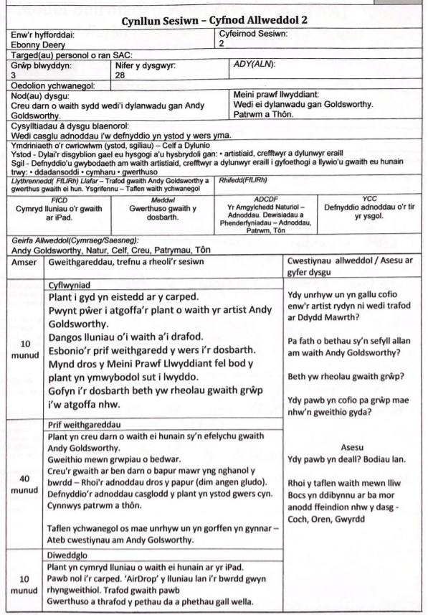
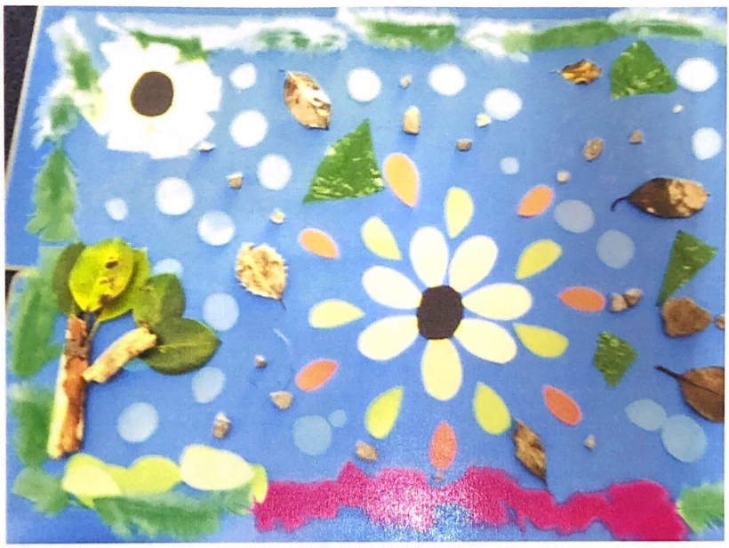
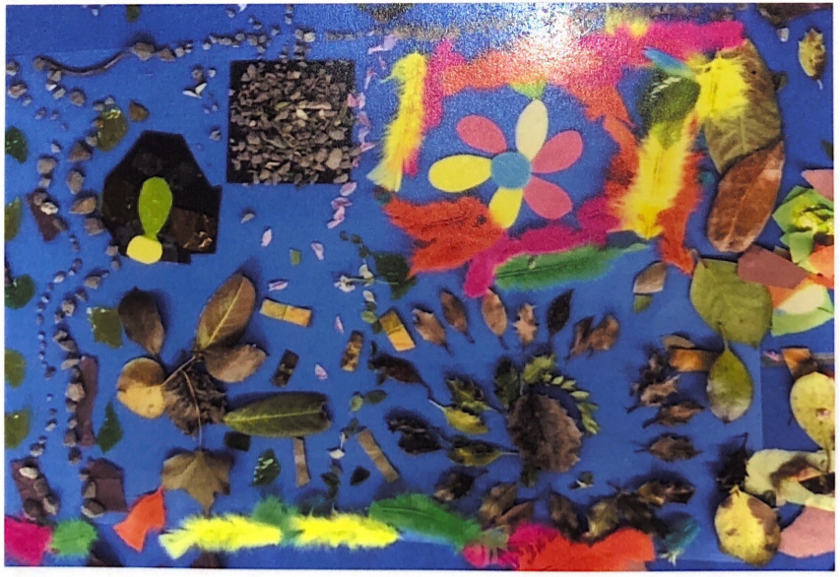

Atodiad 2
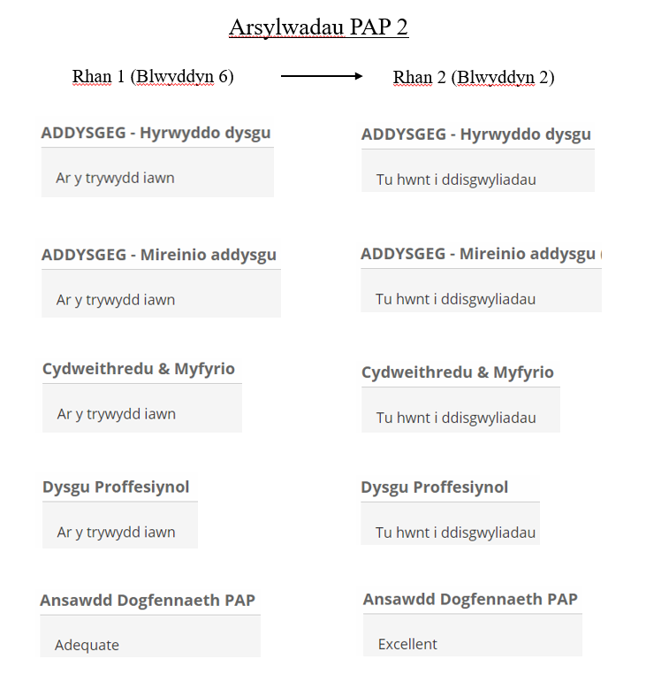

Atodiad 3

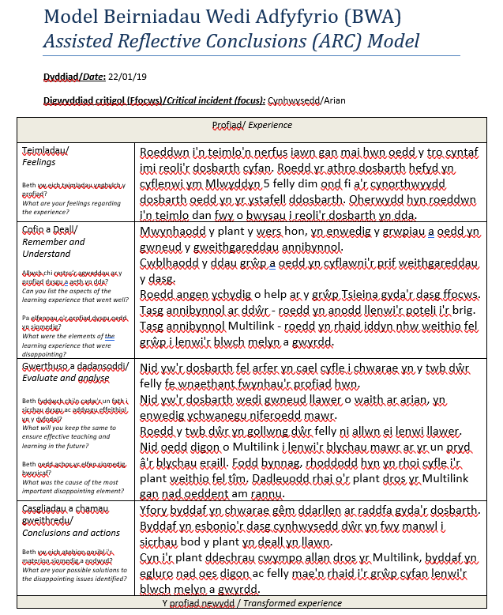

Atodiad 4



